第42课时 电场能的性质
目标要求 1.理解电势、电势能、电势差的概念，电势差与电场强度的关系，电场力做功与电势能变化的关系。2.会解决电场线、等势面及运动轨迹的综合问题。

考点一 描述电场能的性质的物理量
1.电场力做功的特点
电场力做的功与电荷的起始位置和终止位置有关，但与电荷经过的路径无关。
2.电势能
(1)定义：电荷在电场中具有的势能，称为电势能。
(2)说明：电势能具有相对性，通常把无限远处或大地表面的电势能规定为零。
(3)电场力做功与电势能变化的关系
①电场力做的功W_{AB}=E_{pA}-E_{pB}。电场力对电荷做多少正功，电荷电势能就减少多少；电荷克服电场力做多少功，电荷电势能就增加多少。
②电势能的大小：若令E_{pB}=0，则E_{pA}=W_{AB}，即一个电荷在电场中某点具有的电势能，数值上等于将其从该点移到零电势能位置过程中电场力所做的功。
3.电势
(1)定义：电荷在电场中某一点的电势能与它的电量之比叫作电场在这一点的电势。
(2)定义式：φ=$\frac{E_{p}}{q}$。
(3)标矢性：电势是标量，有正负之分，其正(负)表示该点电势比零电势高(低)。
(4)点电荷在空间某点电势φ=$\frac{kQ}{r}$。
若空间中有多个点电荷，则空间中某点的电势等于每个点电荷单独存在于该点的电势的代数和。
(5)相对性：电势具有相对性，同一点的电势因选取零电势点的不同而不同。
4.电势差
电场中两点间的电势的差值，也叫电压。公式表示为U_{AB}=φ_{A}-φ_{B}，U_{AB}=-U_{BA}，还可以推导出电场力做功与电势差的关系：U_{AB}=$\frac{W_{AB}}{q}$。
5.等势面
(1)定义：电场中电势相同的各点构成的面。
(2)四个特点：
①在同一等势面上移动电荷时电场力不做功。
②电场线一定与等势面垂直，并且从电势高的等势面指向电势低的等势面。
③等差等势面越密的地方电场强度越大，电场线越密集，反之越小。
④任意两个等势面都不相交。
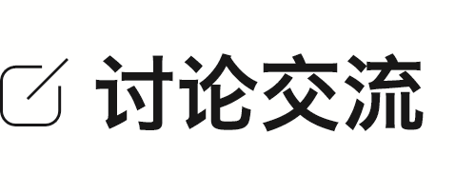
1.试画出以下电场的等势面，并总结它们的特点。
(1)匀强电场
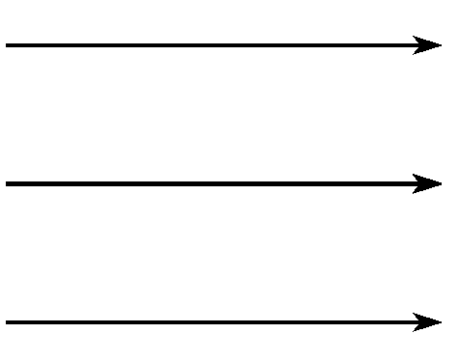
等势面为垂直于电场线的一簇
(2)点电荷电场
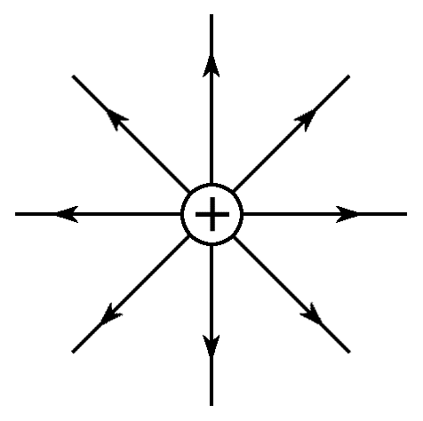
等势面为以点电荷为球心的一簇
(3)等量异种点电荷的电场
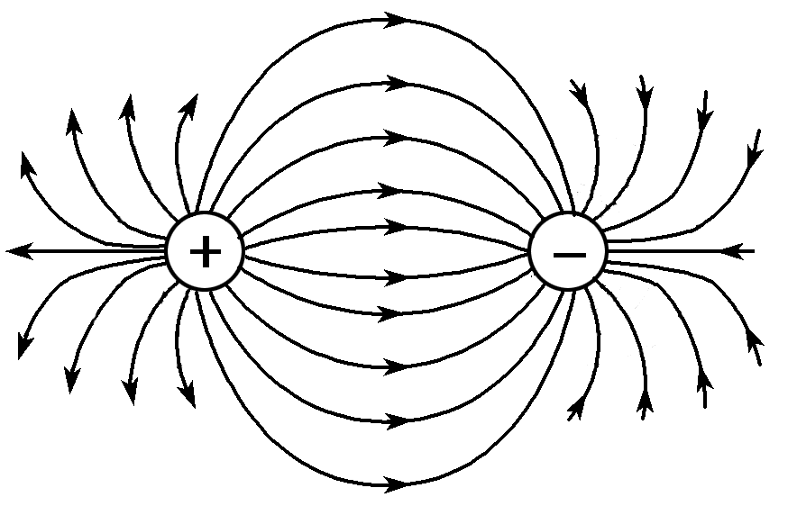
两等量异种点电荷连线的中垂面为 (电势为零)
(4)等量正点电荷的电场
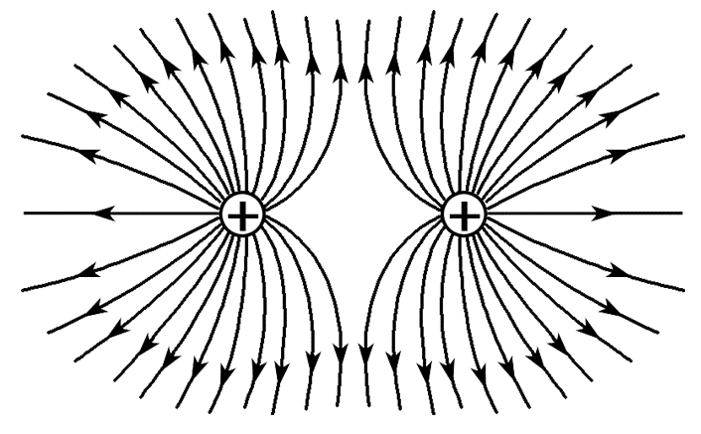
两等量正点电荷连线上，中点电势最 ；在连线的中垂线上，中点电势最
答案
(1) 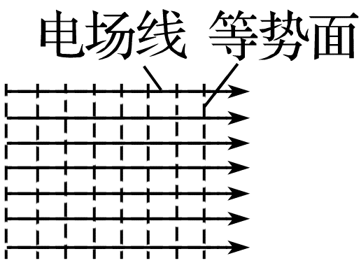 平面
(2) 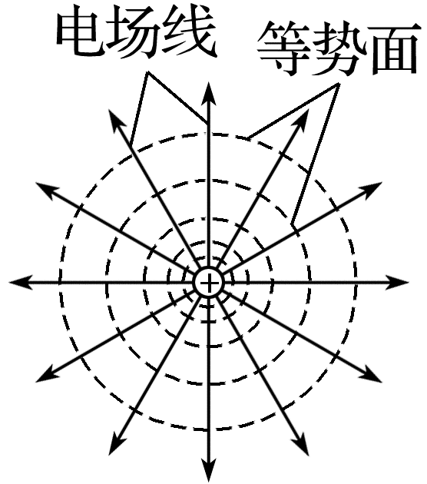 球面
(3) 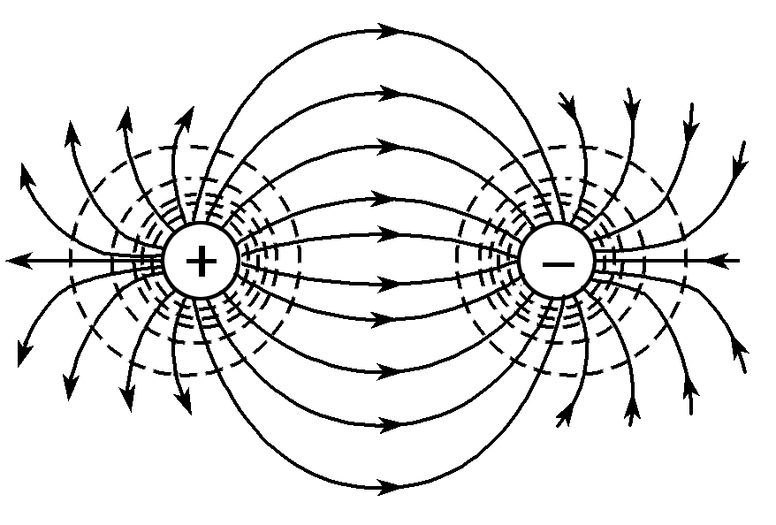 等势面
(4) 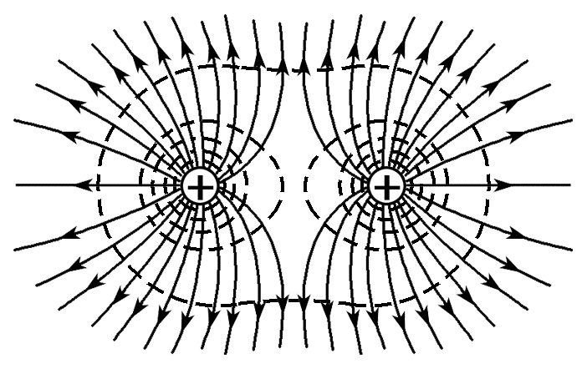 低 高
2.(来自人教教材改编)(1)如图甲，M、N为等量正点电荷，A、B为电荷连线上的两点(其中B为中点)，C为连线中垂线上的一点。则：
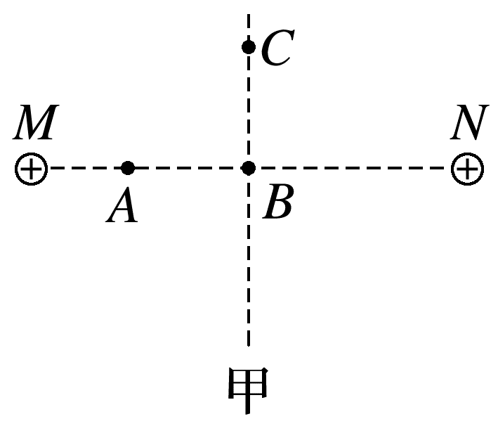
①A、B、C三点的电势关系为φ_{A} φ_{B} φ_{C}(选填“>”“=”或“<”)。
②电荷量为-q(q>0)的试探电荷在A、B、C三点处的电势能E_{pA} E_{pB} E_{pC}(选填“>”“=”或“<”)。
(2)如图乙，若M、N为等量异种点电荷，则：
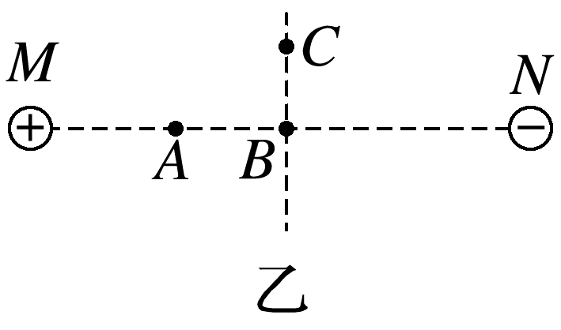
①A、B、C三点的电势关系为φ_{A} φ_{B} φ_{C}(选填“>”“=”或“<”)。
②电荷量为-q(q>0)的试探电荷在A、B、C三点的电势能E_{pA} E_{pB} E_{pC}(选填“>”“=”或“<”)。
答案 (1)①> > ②< < (2)①> = ②< =
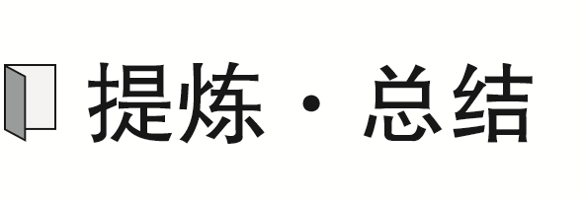
1.电势高低的判断方法
(1)电场线法判断：沿电场线方向电势逐渐降低，若无限远处电势为零，如图，则φ_{A}>φ_{B}>0，φ_{C}<φ_{D}<0。
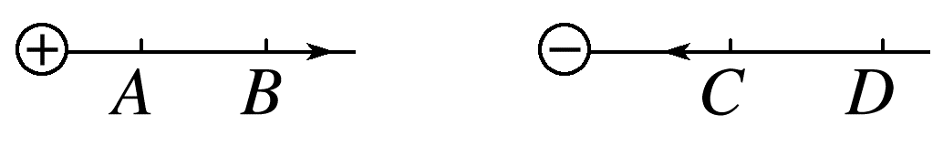
(2)公式法判断
①φ=$\frac{E_{p}}{q}$：正电荷在电势能大处电势较高；负电荷在电势能大处电势较低。
②由φ=$\frac{kQ}{r}$可计算出某一场源点电荷在某点的电势。
空间中有多个点电荷时，某点的电势可由代数求和。
2.电势能大小的判断方法
(1)做功判断法：由W_{AB}=E_{pA}-E_{pB}，电场力做正功，电势能减小；电场力做负功，电势能增大。
(2)公式判断法：E_{p}=qφ，比较时注意电荷量q的正负及电势的高低。
(3)能量守恒法：在电场中，当只有电场力做功时，电荷的动能和电势能相互转化，动能增大，则电势能减小，反之，动能减小，则电势能增大。
例1 (多选)(2024·广东卷·8)污水中的污泥絮体经处理后带负电，可利用电泳技术对其进行沉淀去污，基本原理如图所示。涂有绝缘层的金属圆盘和金属棒分别接电源正、负极，金属圆盘置于底部，金属棒插入污水中，形成如图所示的电场分布，其中实线为电场线，虚线为等势面。M点和N点在同一电场线上，M点和P点在同一等势面上。下列说法正确的有( )
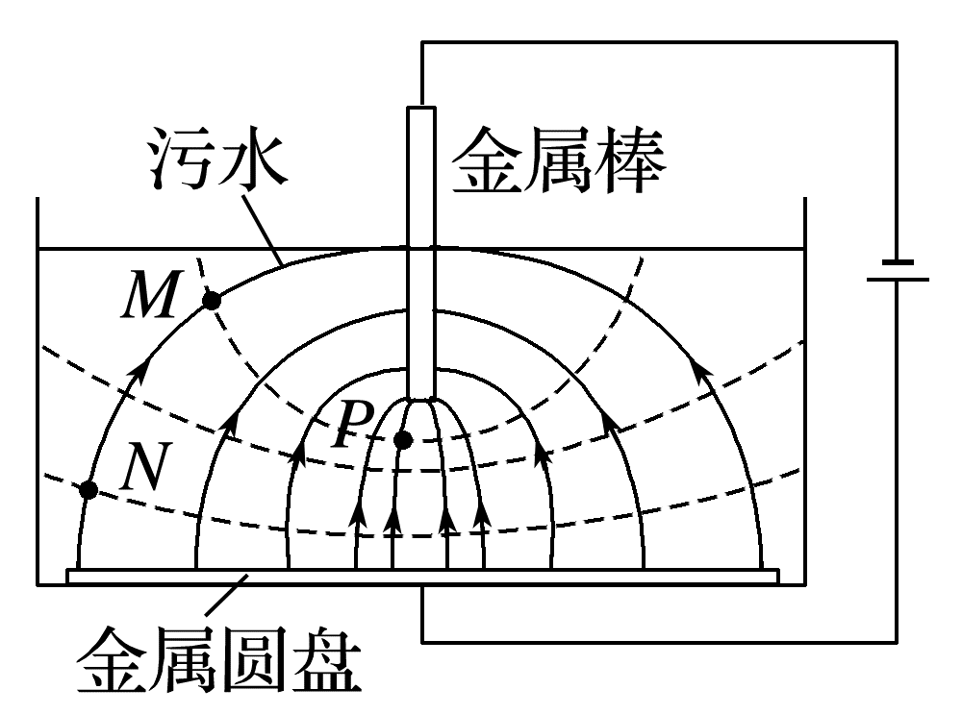
A.M点的电势比N点的低
B.N点的电场强度比P点的大
C.污泥絮体从M点移到N点，电场力对其做正功
D.污泥絮体在N点的电势能比其在P点的大
答案 AC
解析 因沿着电场线方向电势降低，所以M点的电势比N点的低，A正确；污泥絮体带负电，从M至N的过程中，电场力做正功，电势能减小，因M与P在同一等势面上，故污泥絮体在M点的电势能与在P点的电势能相等，可知在N点的电势能比在P点的小，故C正确，D错误；根据电场线的疏密程度可知N点的电场强度比P点的小，故B错误。
例2 (多选)(2024·广东韶关市二模)如图所示，空间有一正方体abcd-a'b'c'd'，a点固定电荷量为+Q(Q>0)的点电荷，d点固定电荷量为-Q的点电荷，O、O'分别为上下两个面的中心点，则( )
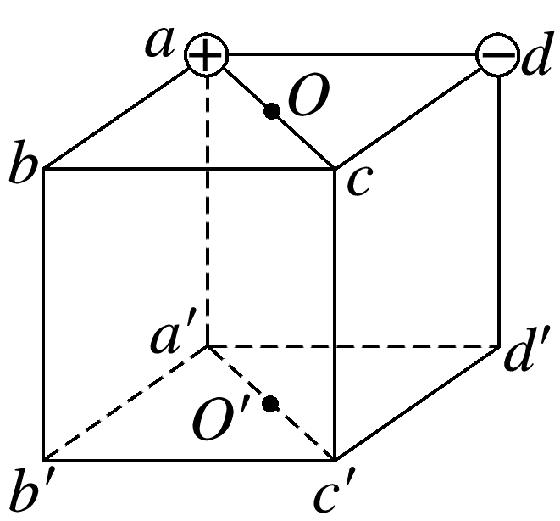
A.b点与c点的电场强度相同
B.b点与d'点的电势相同
C.b点与c点的电势差等于a'点与d'点的电势差
D.将带正电的试探电荷由b点沿直线移动到O点，其电势能先增大后减小
答案 CD
解析 由对称性知，b点与c点的电场强度大小相等，但方向不同，故A错误；b点到a点的距离等于a'点到a点的距离，b点到d点的距离等于a'点到d点的距离，则b点与a'点的电势相同，若取无限远处电势为零，垂直于ad且过OO'的平面为电势为零的等势面，a'点与d'点关于该等势面对称，两点电势绝对值相等，一正一负，故b点与d'点的电势不同，故B错误；由对称性知，b点与c点的电势差为U_{bc}=φ_{b}-φ_{c}=2φ_{b}，a'点与d'点的电势差为U_{a'd'}=φ_{a'}-φ_{d'}=2φ_{a'}，由于φ_{b}=φ_{a'}，则U_{bc}=U_{a'd'}，故C正确；对试探电荷受力分析，俯视图如图所示，
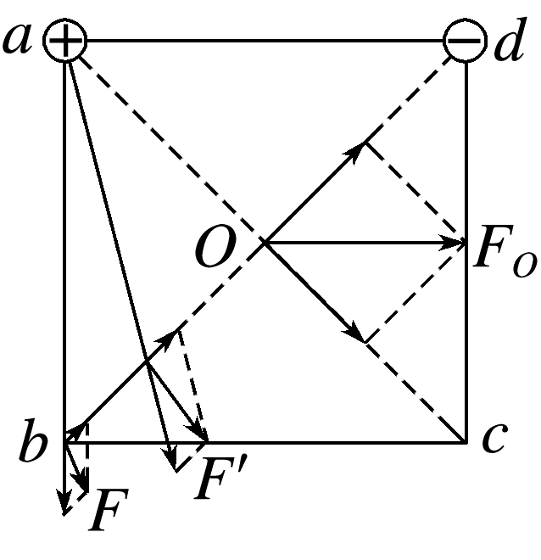
由图可知将带正电的试探电荷由b点沿直线移动到O点的过程中，电场力先做负功后做正功，其电势能先增大后减小，故D正确。

考点二 电势差与电场强度的关系
1.匀强电场中电势差与电场强度的关系
(1)电势差与电场强度的关系式：U=Ed，其中d为电场中两点间沿电场方向的距离。
(2)电场强度的方向和大小：电场中，电场强度方向是指电势降低最快的方向。在匀强电场中，电场强度在数值上等于沿电场方向单位距离上降低的电势。
2.由E=$\frac{U}{d}$可推出的两个重要推论
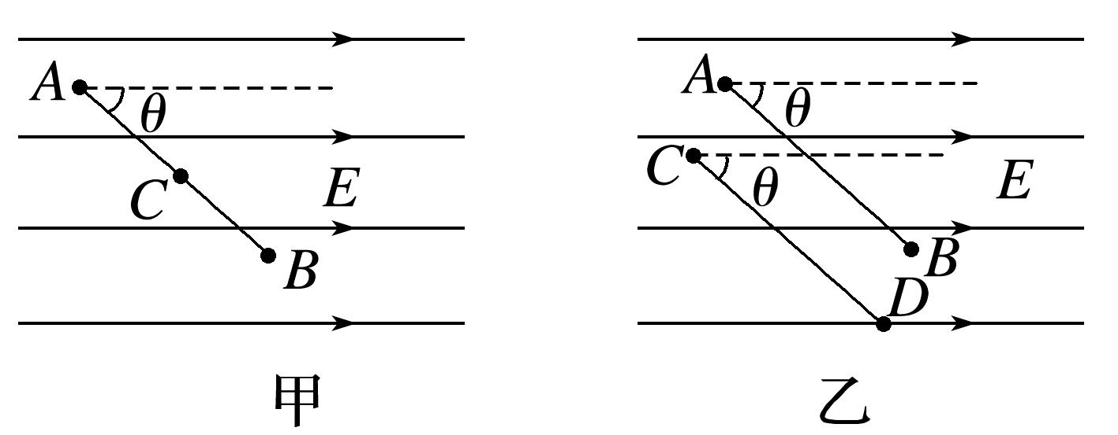
推论1：如图甲所示，匀强电场中任一线段AB的中点C的电势，φ_{C}=$\frac{φ_{A}+φ_{B}}{2}$。
推论2：如图乙所示，若匀强电场中两线段AB=CD且AB∥CD，则φ_{A}-φ_{B}=φ_{C}-φ_{D}。
例3 (多选)(2025·广东广州市第六中学检测)在研究心脏电性质时，当兴奋在心肌传播，在人体的体表可以测出与之对应的电势变化，可等效为两等量电荷产生的电场。如图是人体表面的瞬时电势分布图，图中实线为等差等势面，标在等势面上的数值分别表示该等势面的电势，a、b、c、d为等势面上的点，a、b为两电荷连线上对称的两点，c、d为两电荷连线中垂线上对称的两点。则下列说法正确的是( )
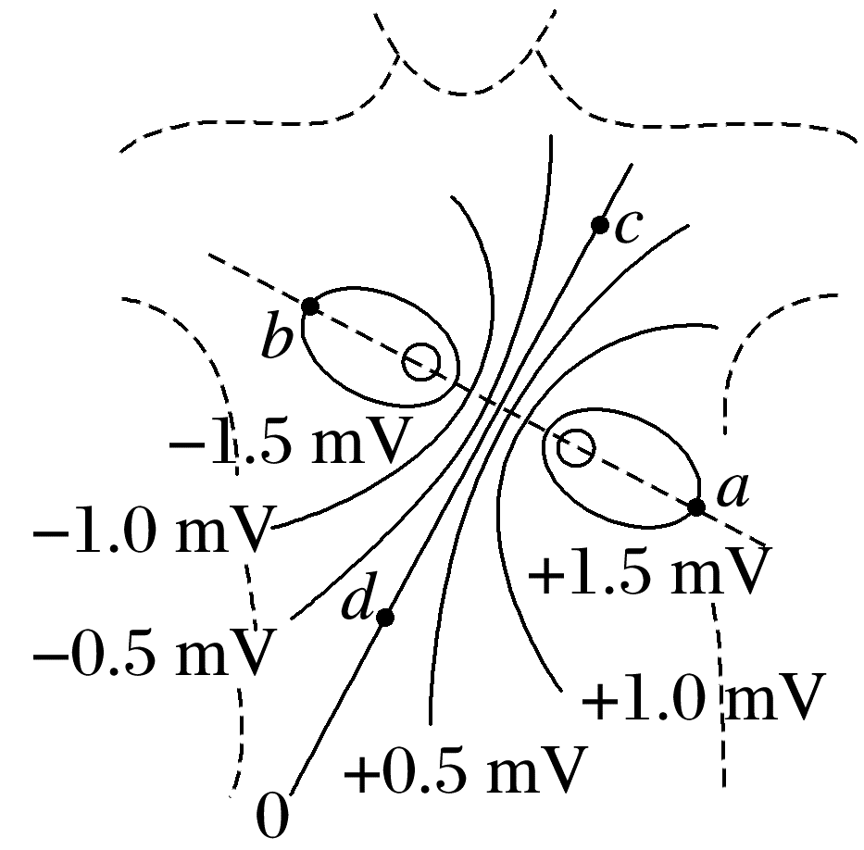
A.d、a两点的电势差U_{da}=1.5 mV
B.负电荷从b点移到d点，电势能减小
C.a、b两点的电场强度等大反向
D.c、d两点的电场强度相同，从c到d的直线上电场强度先变大后变小
答案 BD
解析 d、a两点的电势差为U_{da}=φ_{d}-φ_{a}=0-1.5 mV=-1.5 mV，故A错误；负电荷从b点移到d点，电势升高，电势能减小，故B正确；如题图，电势的分布情况相当于两等量异种电荷产生的电场电势分布，左侧为负电荷，右侧为正电荷，由对称性可知，a、b两点的电场强度等大同向，C错误；c、d两点的电场强度相同，从c到d的直线上，等差等势面先密集后稀疏，电场强度先变大后变小，D正确。
由E=$\frac{U}{d}$在非匀强电场中作定性判断
1.判断电场强度大小：等差等势面越密，电场强度越大。
2.判断电势差的大小及电势的高低：距离相等的两点间的电势差，E越大，U越大，进而判断电势的高低。
例4 如图所示， 在直角坐标系xOy中有a、b、c、d四点， c点坐标为(-4 cm，3 cm)。现加上一方向平行于xOy 平面的匀强电场， b、c、d三点电势分别为12 V、28 V、16 V， 将一电荷量为-2×10⁻⁵ C的点电荷从a点沿 abcd移动到d点，下列说法正确的是( )
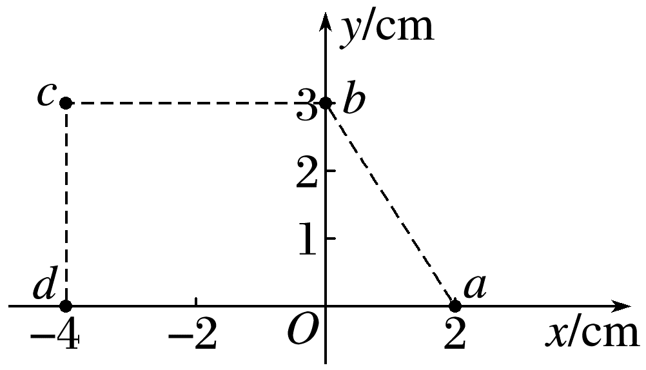
A.坐标原点O的电势为7 V
B.电场强度的大小为400$\sqrt{2}$ V/m
C.该点电荷在a点的电势能为2×10⁻⁴ J
D.该点电荷从a点移动到d点的过程中，电场力做功为8×10⁻⁴ J
答案 B
解析 方法一 电场强度叠加法
由于该电场是匀强电场，故沿着同一个方向相同距离电势差相等，则有φ_{c}-φ_{b}=φ_{d}-φ_{O}，解得φ_{O}=0，故A错误；该电场沿x轴方向的分电场强度大小为E_{x}=$\frac{U_{dO}}{d_{dO}}$=$\frac{16}{4×{10}^{-2}}$ V/m=400 V/m，沿y轴方向的分电场强度大小为E_{y}=$\frac{U_{bO}}{d_{bO}}$=$\frac{12}{3×{10}^{-2}}$ V/m=400 V/m，则该电场的电场强度的大小为E=$\sqrt{{E_{x}}^{2}+{E_{y}}^{2}}$=$\sqrt{{400}^{2}+{400}^{2}}$ V/m=400$\sqrt{2}$ V/m，故B正确；因dO=2Oa，则有φ_{d}-φ_{O}=2(φ_{O}-φ_{a})，解得φ_{a}=-8 V，该点电荷在a点的电势能为E_{pa}=qφ_{a}=-2×10⁻⁵×(-8) J=1.6×10⁻⁴ J，故C错误；该点电荷从a点移动到d点，电场力做功为W_{ad}=qU_{ad}=-2×10⁻⁵×(-8-16) J=4.8×10⁻⁴ J，故D错误。
方法二 电势等分法
由φ_{c}-φ_{b}=φ_{d}-φ_{O}得φ_{O}=0，由等分法知x=-3 cm处的f点电势为φ_{f}=12 V，电场强度方向垂直bf连线，E=$\frac{U_{bO}}{\overline{bO}sin45°}$=400$\sqrt{2}$ V。
1.等分法
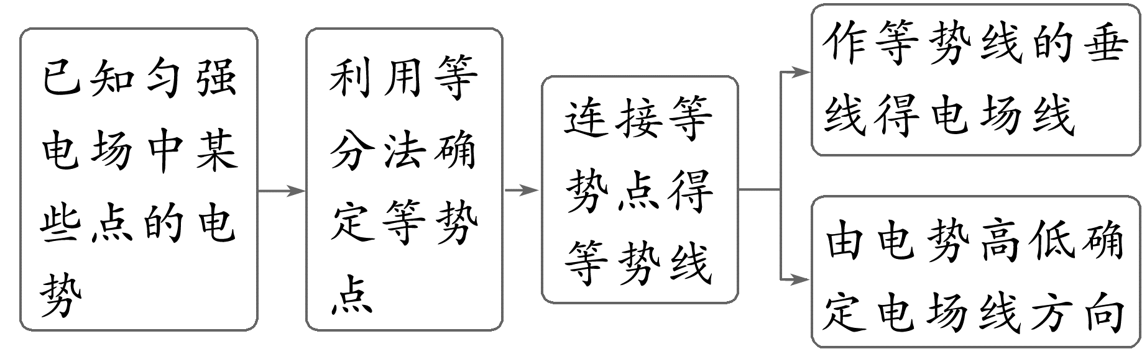
2.叠加法
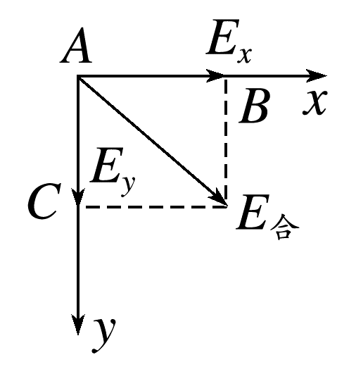
如图，先根据E=$\frac{U}{d}$可求出x轴、y轴方向的分电场强度，即E_{x}=$\frac{U_{AB}}{d_{AB}}$，E_{y}=$\frac{U_{AC}}{d_{AC}}$，然后根据平行四边形定则求出合电场强度E_{合}。

考点三 电场线(等势面)与运动轨迹的关系
带电粒子在电场中运动轨迹问题的分析方法
(1)判断速度方向：带电粒子运动轨迹上某点的切线方向为该点处的速度方向。
(2)判断电场力(或电场强度)的方向：仅受电场力作用时，带电粒子所受电场力方向指向轨迹曲线的凹侧且与电场线相切，再根据粒子的正负判断电场强度的方向。
(3)判断电场力做功的正负及电势能的增减：若电场力与速度方向成锐角，则电场力做正功，电势能减少；若电场力与速度方向成钝角，则电场力做负功，电势能增加。
例5 (多选)(2025·广东汕头市模拟)如图所示，MN是负点电荷产生的电场中的一条电场线。一个带正电荷的粒子(不计重力)从a到b穿越这条电场线，轨迹如图中虚线所示。下列结论正确的是( )
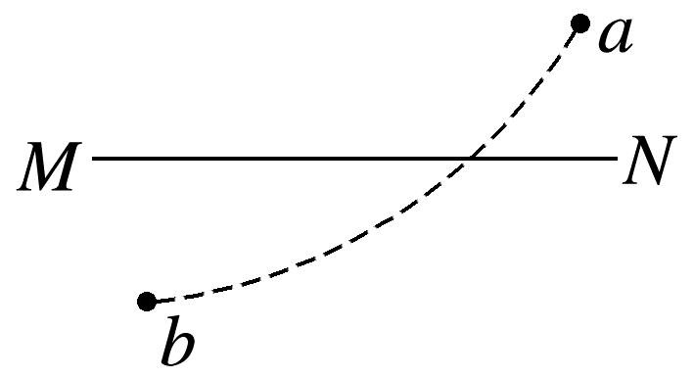
A.负点电荷一定位于N点右侧
B.a点的电势高于b点的电势
C.粒子在a点的电势能小于在b点的电势能
D.粒子在a点的加速度大小小于在b点的加速度大小
答案 BD
解析 根据曲线运动合力指向曲线凹侧可以判断粒子经过 MN时受电场力向左，根据正电荷受力方向与电场线方向相同可判断电场线向左，而电场线是从高电势指向低电势，所以a点的电势高于b点的电势，故B正确；负点电荷产生的电场电场线是从无穷远指向负电荷，所以负电荷一定在M的左侧，故A错误；粒子受电场力向左，从a到b电场力做正功，电势能减少，所以粒子在a点的电势能大于在b点的电势能，故C错误；离场源电荷越近，电场线越密集，电场强度越大，电场力越大，所以粒子在b点受到电场力大，加速度大，故D正确。
例6 (来自人教教材改编)(2026·广东深圳市检测)某带电体产生电场的等势面分布如图中实线所示，虚线是一带电粒子仅在此电场作用下的运动轨迹，M、N分别是运动轨迹与等势面b、a的交点，则下列说法正确的是( )
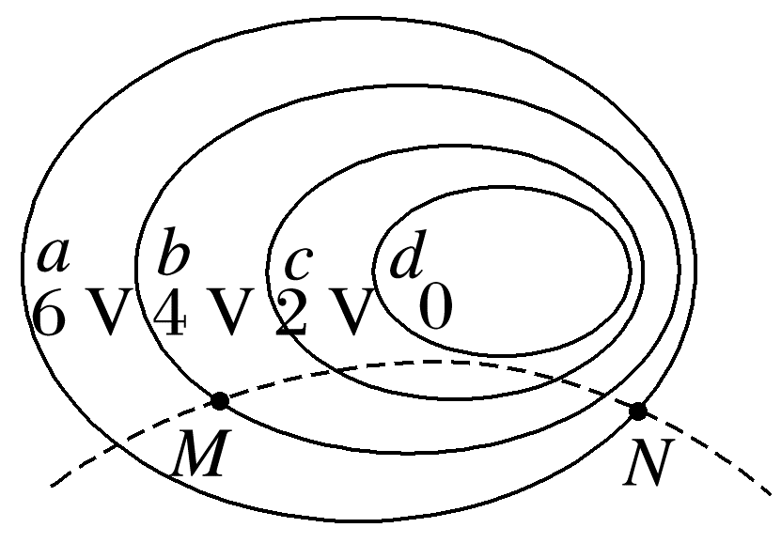
A.粒子带正电荷
B.M点的电场强度比N点的大
C.粒子在图示运动阶段的动能最小值为0
D.粒子在M点的电势能大于在N点的电势能
答案 D
解析 根据电场线与等势面垂直且由电势高的等势面指向电势低的等势面，且做曲线运动的粒子所受合外力指向轨迹的凹侧，可知粒子所受静电力与电场强度方向相反，即粒子带负电，故A错误；因M点等势面比N点稀疏，故M点电场强度比N点小，故B错误；因粒子做曲线运动，故在图示运动阶段的动能最小值不为零，故C错误；因粒子带负电且φ_{M}<φ_{N}，由E_{p}=qφ可知，粒子在M点的电势能大于在N点的电势能，故D正确。

课时精练
[分值：54分]
 [1~6题，每题4分]
1.(多选)(2024·湖北卷·8)关于电荷和静电场，下列说法正确的是( )
A.一个与外界没有电荷交换的系统，电荷的代数和保持不变
B.电场线与等势面垂直，且由电势低的等势面指向电势高的等势面
C.点电荷仅在电场力作用下从静止释放，该点电荷的电势能将减小
D.点电荷仅在电场力作用下从静止释放，将从高电势的地方向低电势的地方运动
答案 AC
解析 根据电荷守恒定律可知一个与外界没有电荷交换的系统，这个系统的电荷的代数和是不变的，故A正确；根据电场线和等势面的关系可知电场线与等势面垂直，且由电势高的等势面指向电势低的等势面，故B错误；点电荷仅在电场力作用下从静止释放，电场力做正功，电势能减小，根据φ=$\frac{E_{p}}{q}$，可知正电荷将从电势高的地方向电势低的地方运动，负电荷将从电势低的地方向电势高的地方运动，故C正确，D错误。
2.(2024·河北卷·2)我国古人最早发现了尖端放电现象，并将其用于生产生活，如许多古塔的顶端采用“伞状”金属饰物在雷雨天时保护古塔。雷雨中某时刻，一古塔顶端附近等势线分布如图所示，相邻等势线电势差相等，则a、b、c、d四点中电场强度最大的是( )
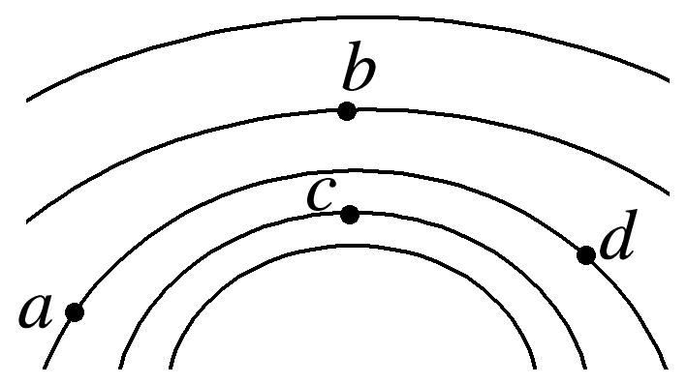
A.a点 B.b点 C.c点 D.d点
答案 C
解析 在静电场中，等差等势线越密集的地方电场强度越大。题图中c点的等差等势线相对最密集，故a、b、c、d四点中c点的电场强度最大。故选C。
3.(2024·广东茂名市一模)如图(a)，电鲶遇到危险时，可产生数百伏的电压。如图(b)所示，若将电鲶放电时形成的电场等效为等量异种点电荷的电场，其中正电荷集中在头部，负电荷集中在尾部，O为电鲶身体的中点，AO=BO且AB为鱼身长的一半，下列说法正确的是( )
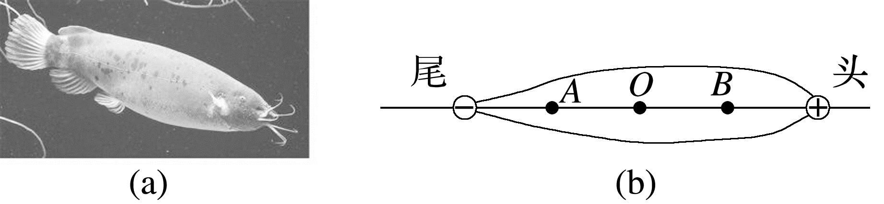
A.A点电势高于B点电势
B.A点场强和B点场强相同
C.将正电荷由A点移动到O点，电场力做正功
D.若电鲶头尾部间产生400 V的电压时，AB间的电压为200 V
答案 B
解析 头部集中正电荷，尾部集中负电荷，电场线方向由B指向A，沿电场线方向电势降低，故B点电势高于A点，故A错误；根据等量异种点电荷的电场分布的对称性可知，A点和B点场强相同，故B正确；由于电场线方向由B指向A，所以正电荷的受力方向为由B指向A，正电荷由A移动到O时，电场力做负功，故C错误；根据等量异种点电荷的电场分布规律可知A、B间的电场线比A点到鱼尾或B点到鱼头的电场线稀疏，则平均场强也较小，由E=$\frac{U}{d}$可知A、B之间电压小于200 V，故D错误。
4.(2025·河南卷·4)如图，在与纸面平行的匀强电场中有a、b、c三点，其电势分别为6 V、4 V、2 V；a、b、c分别位于纸面内一等边三角形的顶点上。下列图中箭头表示a点电场的方向，则正确的是( )
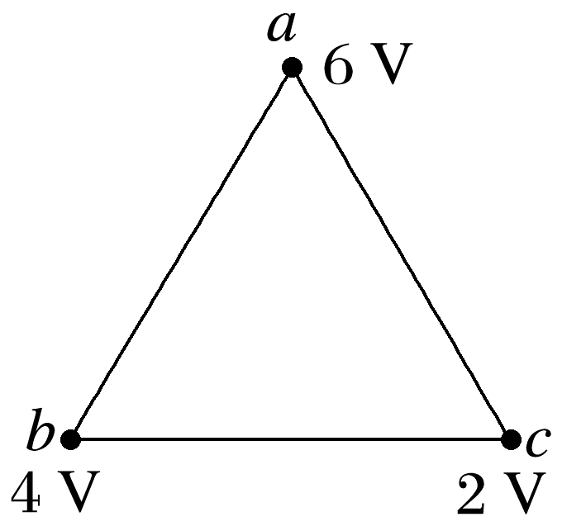
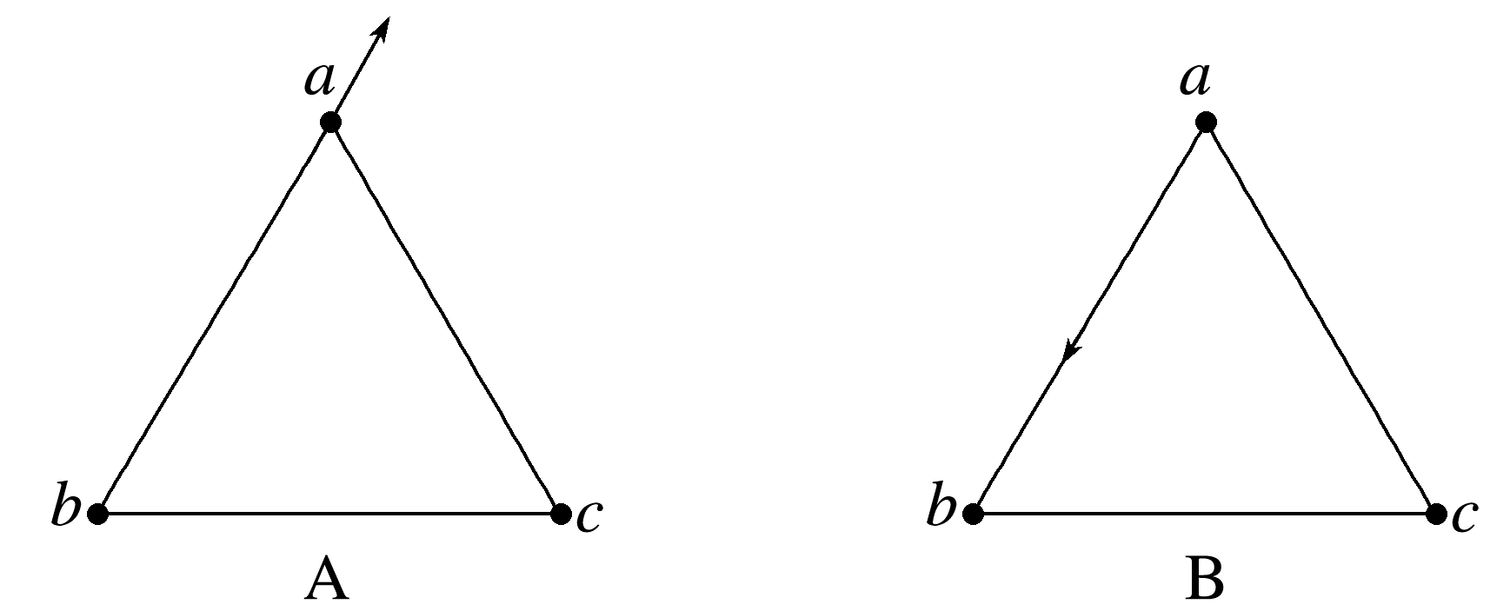
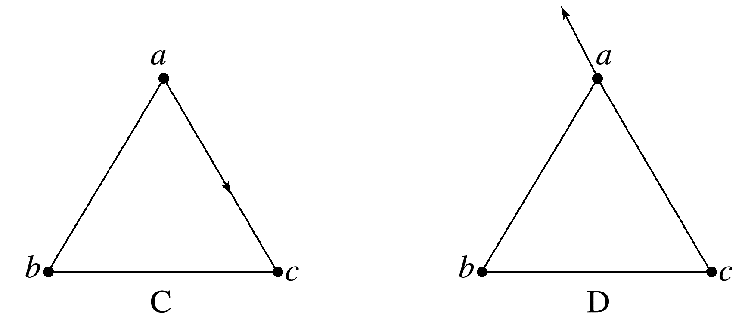
答案 C
解析 如图所示，ac中点d的电势φ_{d}=$\frac{φ_{a}+φ_{c}}{2}$=4 V=φ_{b}，故b、d的连线为该匀强电场的等势面。电场线垂直于等势面且由高电势点指向低电势点，即电场线沿ac方向且由a指向c，选项C正确。
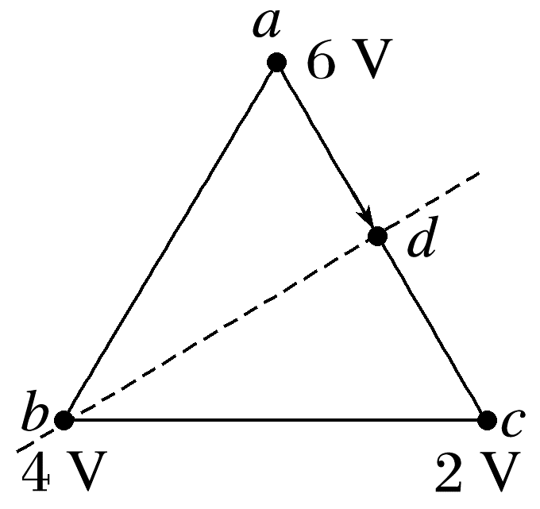
5.(2025·云南卷·4)某介电电泳实验使用非匀强电场，该电场的等势线分布如图所示。a、b、c、d四点分别位于电势为-2 V、-1 V、1 V、2 V的等势线上，则( )
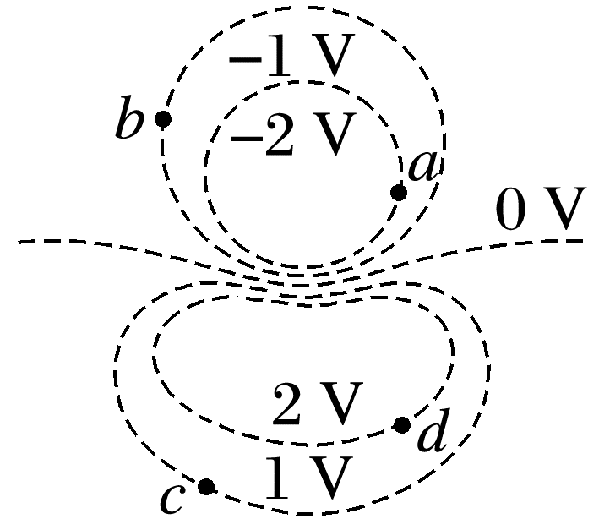
A.a、b、c、d中a点电场强度最小
B.a、b、c、d中d点电场强度最大
C.一个电子从b点移动到c点电场力做功为2 eV
D.一个电子从a点移动到d点电势能增加了4 eV
答案 C
解析 根据等势面越密集处电场强度越大，可知a、b、c、d中a点电场强度最大，故A、B错误；一个电子从b点移动到c点电场力做功为W_{bc}=-eU_{bc}=2 eV，故C正确；一个电子从a点移动到d点电场力做功为W_{ad}=-eU_{ad}=4 eV，由于电场力做正功，电势能减小，则一个电子从a点移动到d点电势能减小了4 eV，故D错误。
6.(2026·广东广州市期中)一种电子透镜的部分电场分布如图所示，虚线为等差等势面。电子枪发射的电子仅在静电力作用下的运动轨迹如图中实线所示，a、b、c是轨迹上的三个点，取c点电势为0 V，电子从a点运动到b点电势能变化了10 eV，则( )
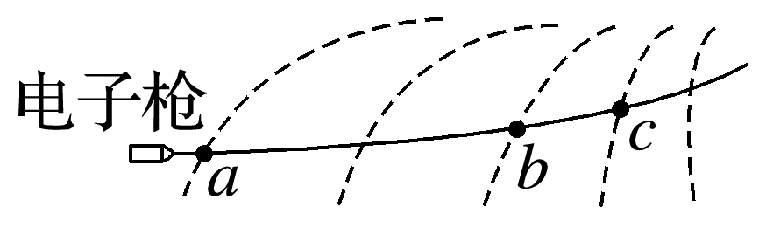
A.a点电势为-15 V
B.电子在b点的电势能为-5 eV
C.b点的电场强度比c点的大
D.电子的运动轨迹与其中的一条电场线重合
答案 B
解析 电子从a到c的过程中向上弯曲，说明电子受到的静电力的方向指向左上方，根据电场线的方向与等势面垂直且电子带负电，可知题图中电场线的方向大体沿左上→右下方向，则电子从a到c的过程中受到的静电力的方向与运动方向之间的夹角为钝角，静电力做负功，所以电子从a点运动到b点电势能增大10 eV，电子带负电，则b点的电势比a点的电势低10 V，结合题图可知相邻两等势面间的电势差为5 V，取c点电势为0 V，则a点的电势为φ_{a}=5 V×3+0 V=15 V，故A错误；取c点电势为0 V，相邻两等势面间的电势差为5 V，可知b处电势为5 V，则电子在b点的电势能为E_{p}=-eφ_{b}=-e×5 V=-5 eV，故B正确；根据等势面的疏密程度表示电场的强弱可知b点的电场强度小于c点的电场强度，故C错误；电场线的方向与等势面垂直，由题图可知电子运动的轨迹与等势面不垂直，则电子的运动轨迹不可能与其中的一条电场线重合，故D错误。
 [7~10题，每题6分]
7.(2025·广东省联合模拟)两个带异种电荷的导体周围的电场线分布如图所示，a、b、c和d是电场中的四个点，其中a、d在导体表面上。将带正电的粒子从a移动到b和从a移动到d过程中电场力做功分别为W_{ab}和W_{ad}，同一负点电荷在c和d两点的电势能分别为E_{pc}和E_{pd}，则下列说法中正确的是( )
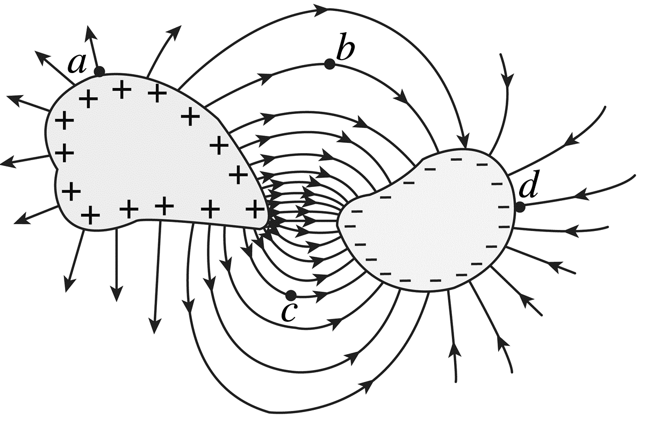
A.两导体表面的电场线可能与表面不垂直
B.a、b、c、d四点中c点的电场强度最大，电势也最高
C.E_{pc}<E_{pd}
D.W_{ab}>W_{ad}
答案 C
解析 导体的表面是等势面，导体表面的电场线与表面垂直，A错误；电场线的疏密程度表示场强的大小，由题图可知，c点处的电场线最密，则场强最大，沿电场线方向电势逐渐降低，则a点电势最高，B错误；c点的电势高于d点的电势，负点电荷在电势越高的位置电势能越小，则E_{pc}<E_{pd}，C正确；b点电势高于d点电势，则U_{ab}<U_{ad}，电场力做功W=qU，则W_{ab}<W_{ad}，D错误。
8.(多选)(2025·天津卷·8)如图所示，在一固定点电荷形成的电场中，一试探电荷仅在静电力作用下先后经过a、b两点，图中箭头方向表示试探电荷在a、b两点处的受力方向，则( )
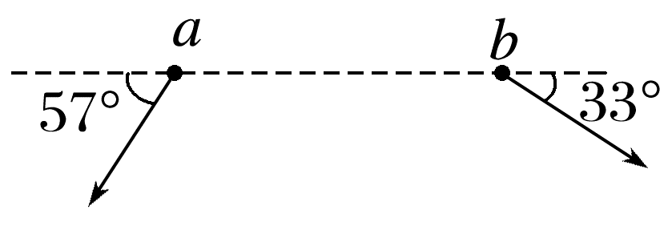
A.a点电势一定高于b点电势
B.试探电荷与场源电荷电性一定相同
C.a点电场强度一定大于b点电场强度
D.试探电荷的电势能一定先减小后增大
答案 BC
解析 根据点电荷电场分布特点和试探电荷受力情况，试探电荷轨迹如图所示，可知点电荷位于O点，两电荷带同种电荷，由于电性无法判断，所以点电荷周围电场方向无法判断，a点电势和b点电势高低无法判断，故A错误，B正确；由于a点离场源点电荷较近，由E=$\frac{kQ}{r^{2}}$可知，a点电场强度一定大于b点电场强度，故C正确；由轨迹图可知，静电力方向与运动方向的夹角先为钝角，后为锐角，所以静电力先做负功，后做正功，试探电荷的电势能一定先增大后减小，故D错误。
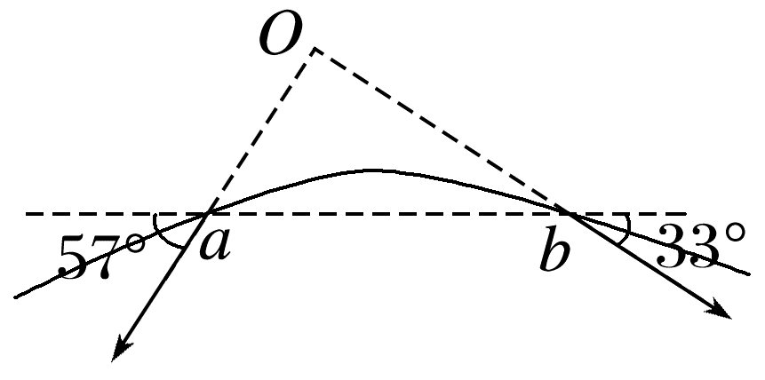
9.(2024·全国甲卷·18)在电荷量为Q的点电荷产生的电场中，将无限远处的电势规定为零时，距离该点电荷r处的电势为k$\frac{Q}{r}$，其中k为静电力常量，多个点电荷产生的电场中某点的电势，等于每个点电荷单独存在于该点的电势的代数和。电荷量分别为Q₁和Q₂的两个点电荷产生的电场的等势线如图中曲线所示(图中数字的单位是伏特)，则( )
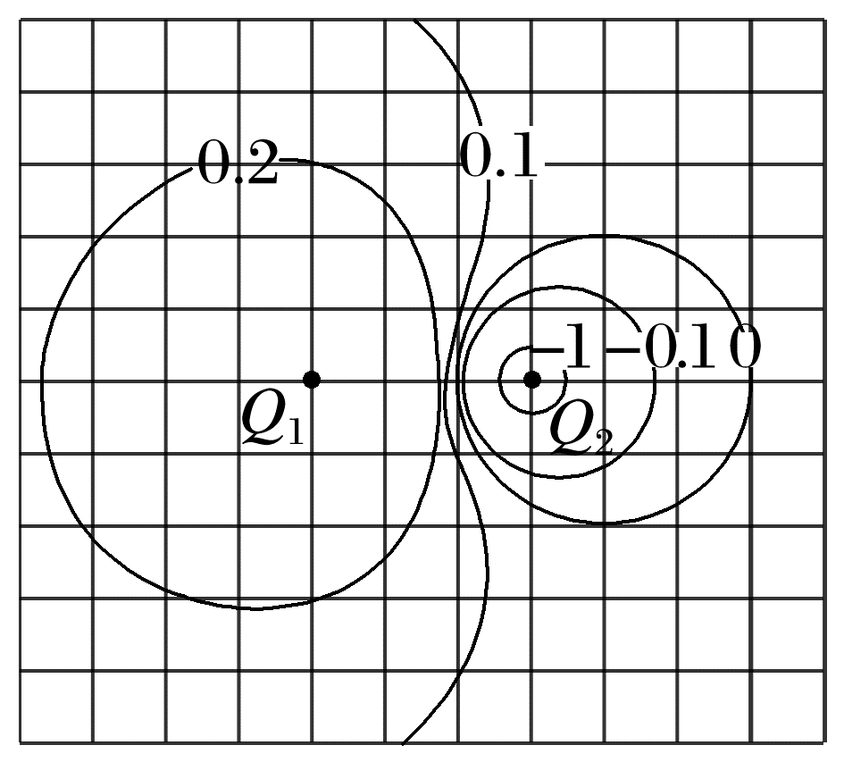
A.Q₁<0，$\frac{Q_{1}}{Q_{2}}$=-2 B.Q₁>0，$\frac{Q_{1}}{Q_{2}}$=-2
C.Q₁<0，$\frac{Q_{1}}{Q_{2}}$=-3 D.Q₁>0，$\frac{Q_{1}}{Q_{2}}$=-3
答案 B
解析 根据两点电荷周围的电势分布可知Q₁带正电，Q₂带负电；
由题图中电势为0的等势线可知k$\frac{Q_{1}}{r_{1}}$+k$\frac{Q_{2}}{r_{2}}$=0
由题图中距离关系可知$\frac{r_{1}}{r_{2}}$=2
联立解得$\frac{Q_{1}}{Q_{2}}$=-2，故选B。
10.(多选)(2025·湖南卷·8)一匀强电场的方向平行于xOy平面，平面内A点和B点的位置如图所示。电荷量为+q、-q和+2q的三个试探电荷先后分别置于O点、A点和B点时，电势能均为E_{p}(E_{p}>0)。下列说法正确的是( )
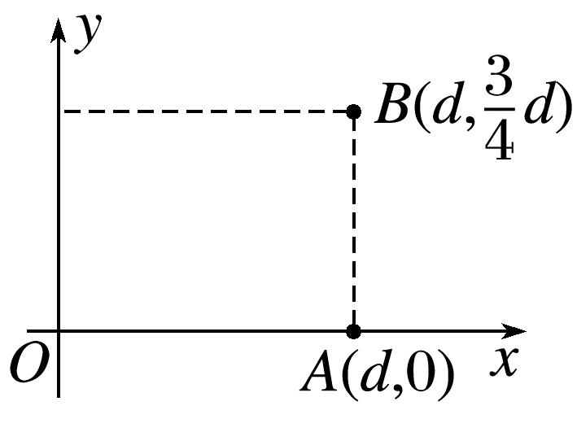
A.OA中点的电势为零
B.电场的方向与x轴正方向成60°角
C.电场强度的大小为$\frac{\sqrt{2}E_{p}}{qd}$
D.电场强度的大小为$\frac{2\sqrt{2}E_{p}}{qd}$
答案 AD
解析 根据题意可知O点、A点和B点的电势分别为φ_{O}=$\frac{E_{p}}{q}$，φ_{A}=-$\frac{E_{p}}{q}$，φ_{B}=$\frac{E_{p}}{2q}$，故OA中点的电势为φ'=$\frac{φ_{O}+φ_{A}}{2}$=0，故A正确；
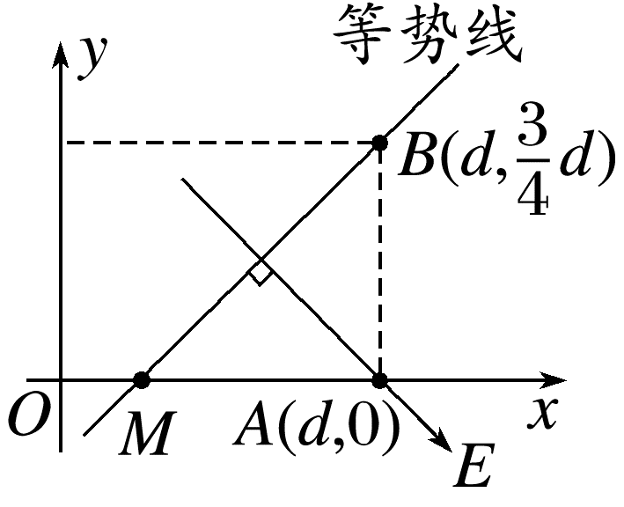
在OA线段上找出与B点等电势的点M，可知x_{OM}=$\frac{1}{4}$d，BM连线为等势线，与BM连线垂直的线为电场线，如图所示，根据几何关系可知，电场线沿电场方向与x轴夹角的正切值tan θ=1，即θ=45°，根据电场强度与电势差的关系，可知E=$\frac{φ_{B}-φ_{A}}{\frac{3}{4}dcos45°}$=$\frac{2\sqrt{2}E_{p}}{qd}$，B、C错误，D正确。
 [6分]
11.(多选)如图所示，正四面体棱长为l，在其顶点a、b、c各固定一个点电荷，a点电荷电荷量为+2q，b、c两点电荷电荷量均为+q，M、N、P分别为棱ab、ac、bc的中点。已知点电荷Q周围空间某点的电势φ=k$\frac{Q}{r}$，r为该点到点电荷的距离，k为静电力常量，下列说法正确的是( )
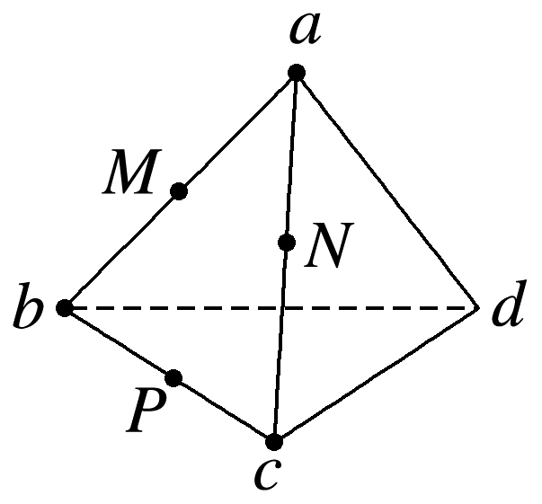
A.M点的电场强度与N点的电场强度相同
B.P点的电势高于d点的电势
C.P点电场强度的大小为$\frac{4kq}{3l^{2}}$
D.电荷量为+q'的试探电荷在d点的电势能为$\frac{4kqq^{'}}{l}$
答案 BD
解析 根据电场强度的叠加原理可知，a、b处的点电荷在M点产生的合电场强度沿着ab连线由M指向b，c处的点电荷在M点产生的电场强度沿着cM连线由c指向M；而a、c处的点电荷在N点产生的合电场强度沿着ac连线由N指向c，b处的点电荷在N点产生的电场强度沿着bN连线由b指向N，则M点的电场强度与N点的电场强度大小相等，方向不同，故A错误；P点距离a、b、c处的电荷要比d点距离a、b、c处的电荷近，根据点电荷Q周围空间某点的电势φ=k$\frac{Q}{r}$，可知r越小φ越大，则P点的电势高于d点的电势，故B正确；根据电场强度的叠加原理可知，b、c处的点电荷在P点产生的电场强度相互抵消，则P点的电场强度为E_{P}=k$\frac{2q}{{r_{aP}}^{2}}$，根据几何关系可知r_{aP}=$\frac{\sqrt{3}}{2}$l，则E_{P}=$\frac{8kq}{3l^{2}}$，故C错误；根据点电荷Q周围空间某点的电势φ=k$\frac{Q}{r}$，可知d点的电势为φ_{d}=$\frac{4kq}{l}$，电荷量为+q'的试探电荷在d点的电势能为E_{pd}=φ_{d}q'=$\frac{4kqq^{'}}{l}$，故D正确。

